锡盟地区气候影响评价

2023年6月
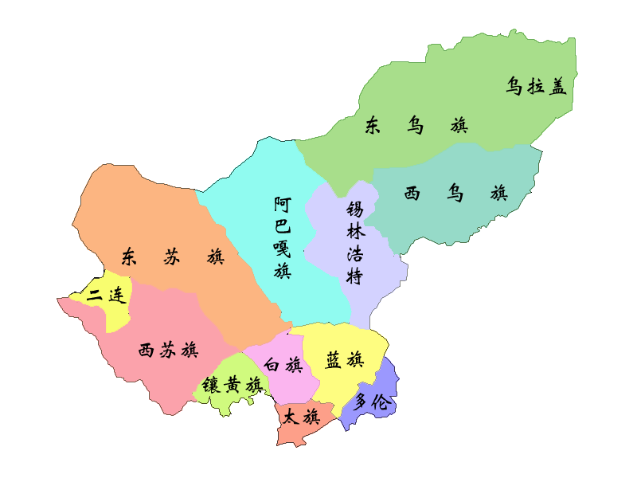
锡林郭勒盟气象局
2023年7月4日

目 录

概述 ２
一、基本气候概况与特点 ２
（一）气温偏高 ２
（二）降雨偏少 ３
（三）日照时数正常 ５
二、主要天气气候事件 ６
（一）高温天气 ６
（二）干旱 ６
三、气候对行业的影响评价 ７
（一）气候与牧业 ７
（二）气候与交通 ７
（三）气候与旅游 ８
四、2023年7月短期气候预测 ８
附录：资料来源及说明 ９

锡盟地区2023年6月气候影响评价
2023第8期

概述
2023年6月气温偏高，为1961年以来历史同期第4高；降雨量为1961年以来同期第7少。6 月中旬和下旬出现两次大范围持续性高温，致干旱范围扩大、部分区域旱情加重。

一、基本气候概况与特点

（一）气温偏高
全盟平均气温20.5℃，同比常年偏高1.6℃，同比去年偏高1.4℃，为1961年以来历史同期第4高，属于偏高。
各地月平均气温：南部地区及乌拉盖平均气温18.1～19.2℃，其余地区20.1～23.1℃（图1）。各地气温与常年同期相比，偏高1～2℃（图2）。各地与去年同期相比，偏高1～3℃。苏尼特右旗平均气温为1961年以来历史同期第3高，其余地区第4～9高。
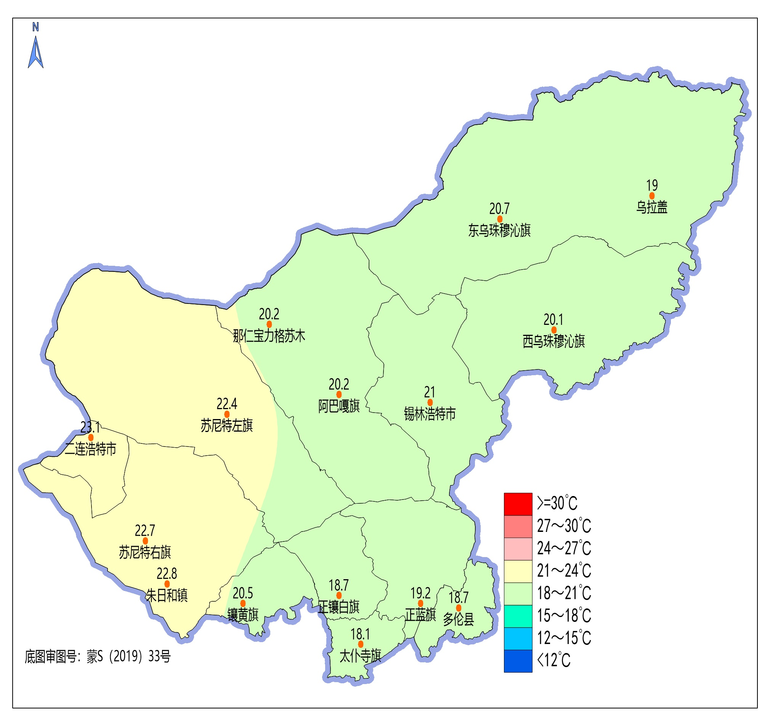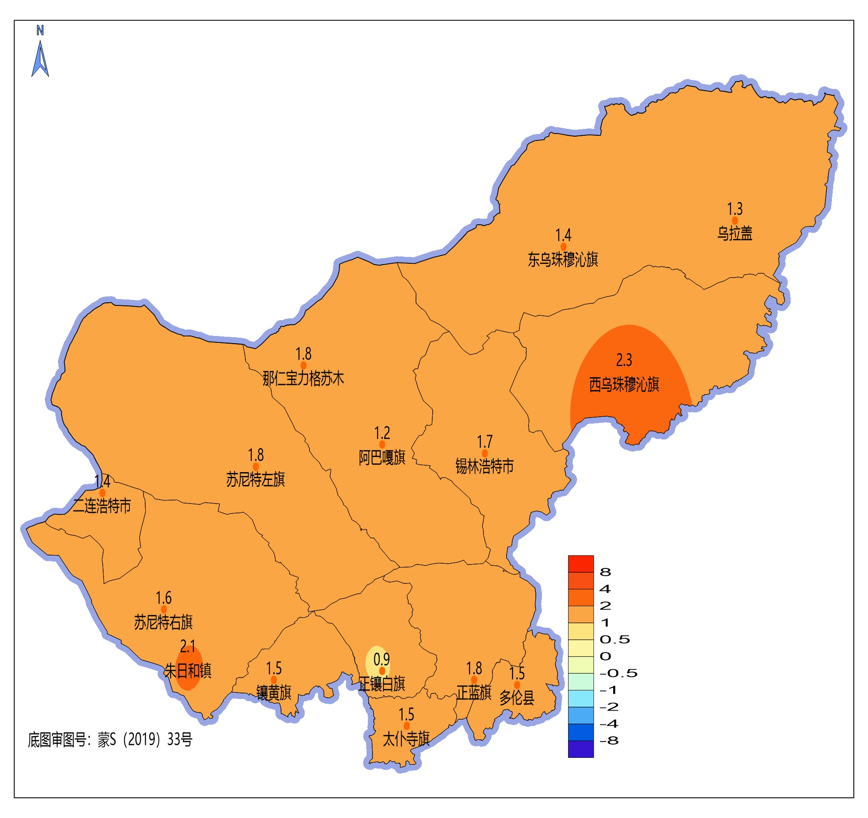
图1 2023年6月锡盟地区平均气温（℃） 图2 2023年6月锡盟地区平均气温距平（℃）
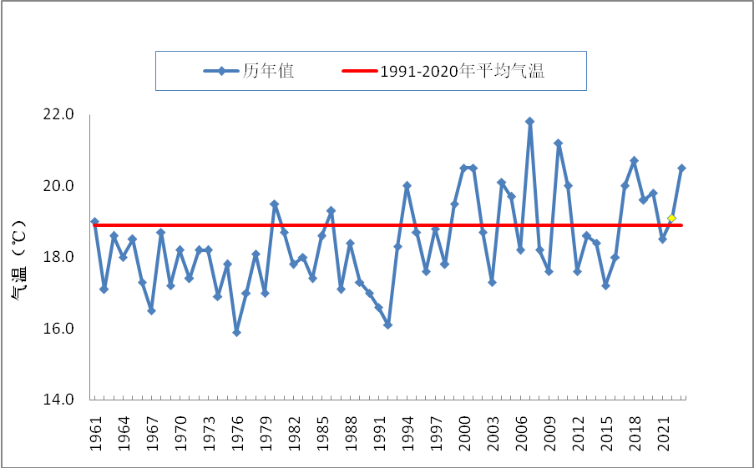
图3 1961年至2023年6月锡盟地区平均气温年际变化图

（二）降雨偏少
全盟平均降雨量24.9毫米, 同比常年偏少49%，同比去年偏少59%，为1961年以来同期第7少，属于偏少。
各地月降雨量：二连浩特、西乌珠穆沁旗降雨量3.9～7.4毫米，苏尼特左旗、苏尼特右旗、多伦县降雨量13.8～19.0毫米，其余地区20.8～48.0毫米（图4）。各地与常年同期相比，阿巴嘎旗接近常年，其余地区偏少20%～88%（图5）。各地与去年同期相比，阿巴嘎旗、苏尼特右旗偏多40%～82%，锡林浩特接近去年，其余地区偏少41%～90%。西乌珠穆沁旗降雨量为1961年以来历史同期第2少，正蓝旗、多伦县为第3少，二连浩特第7少。
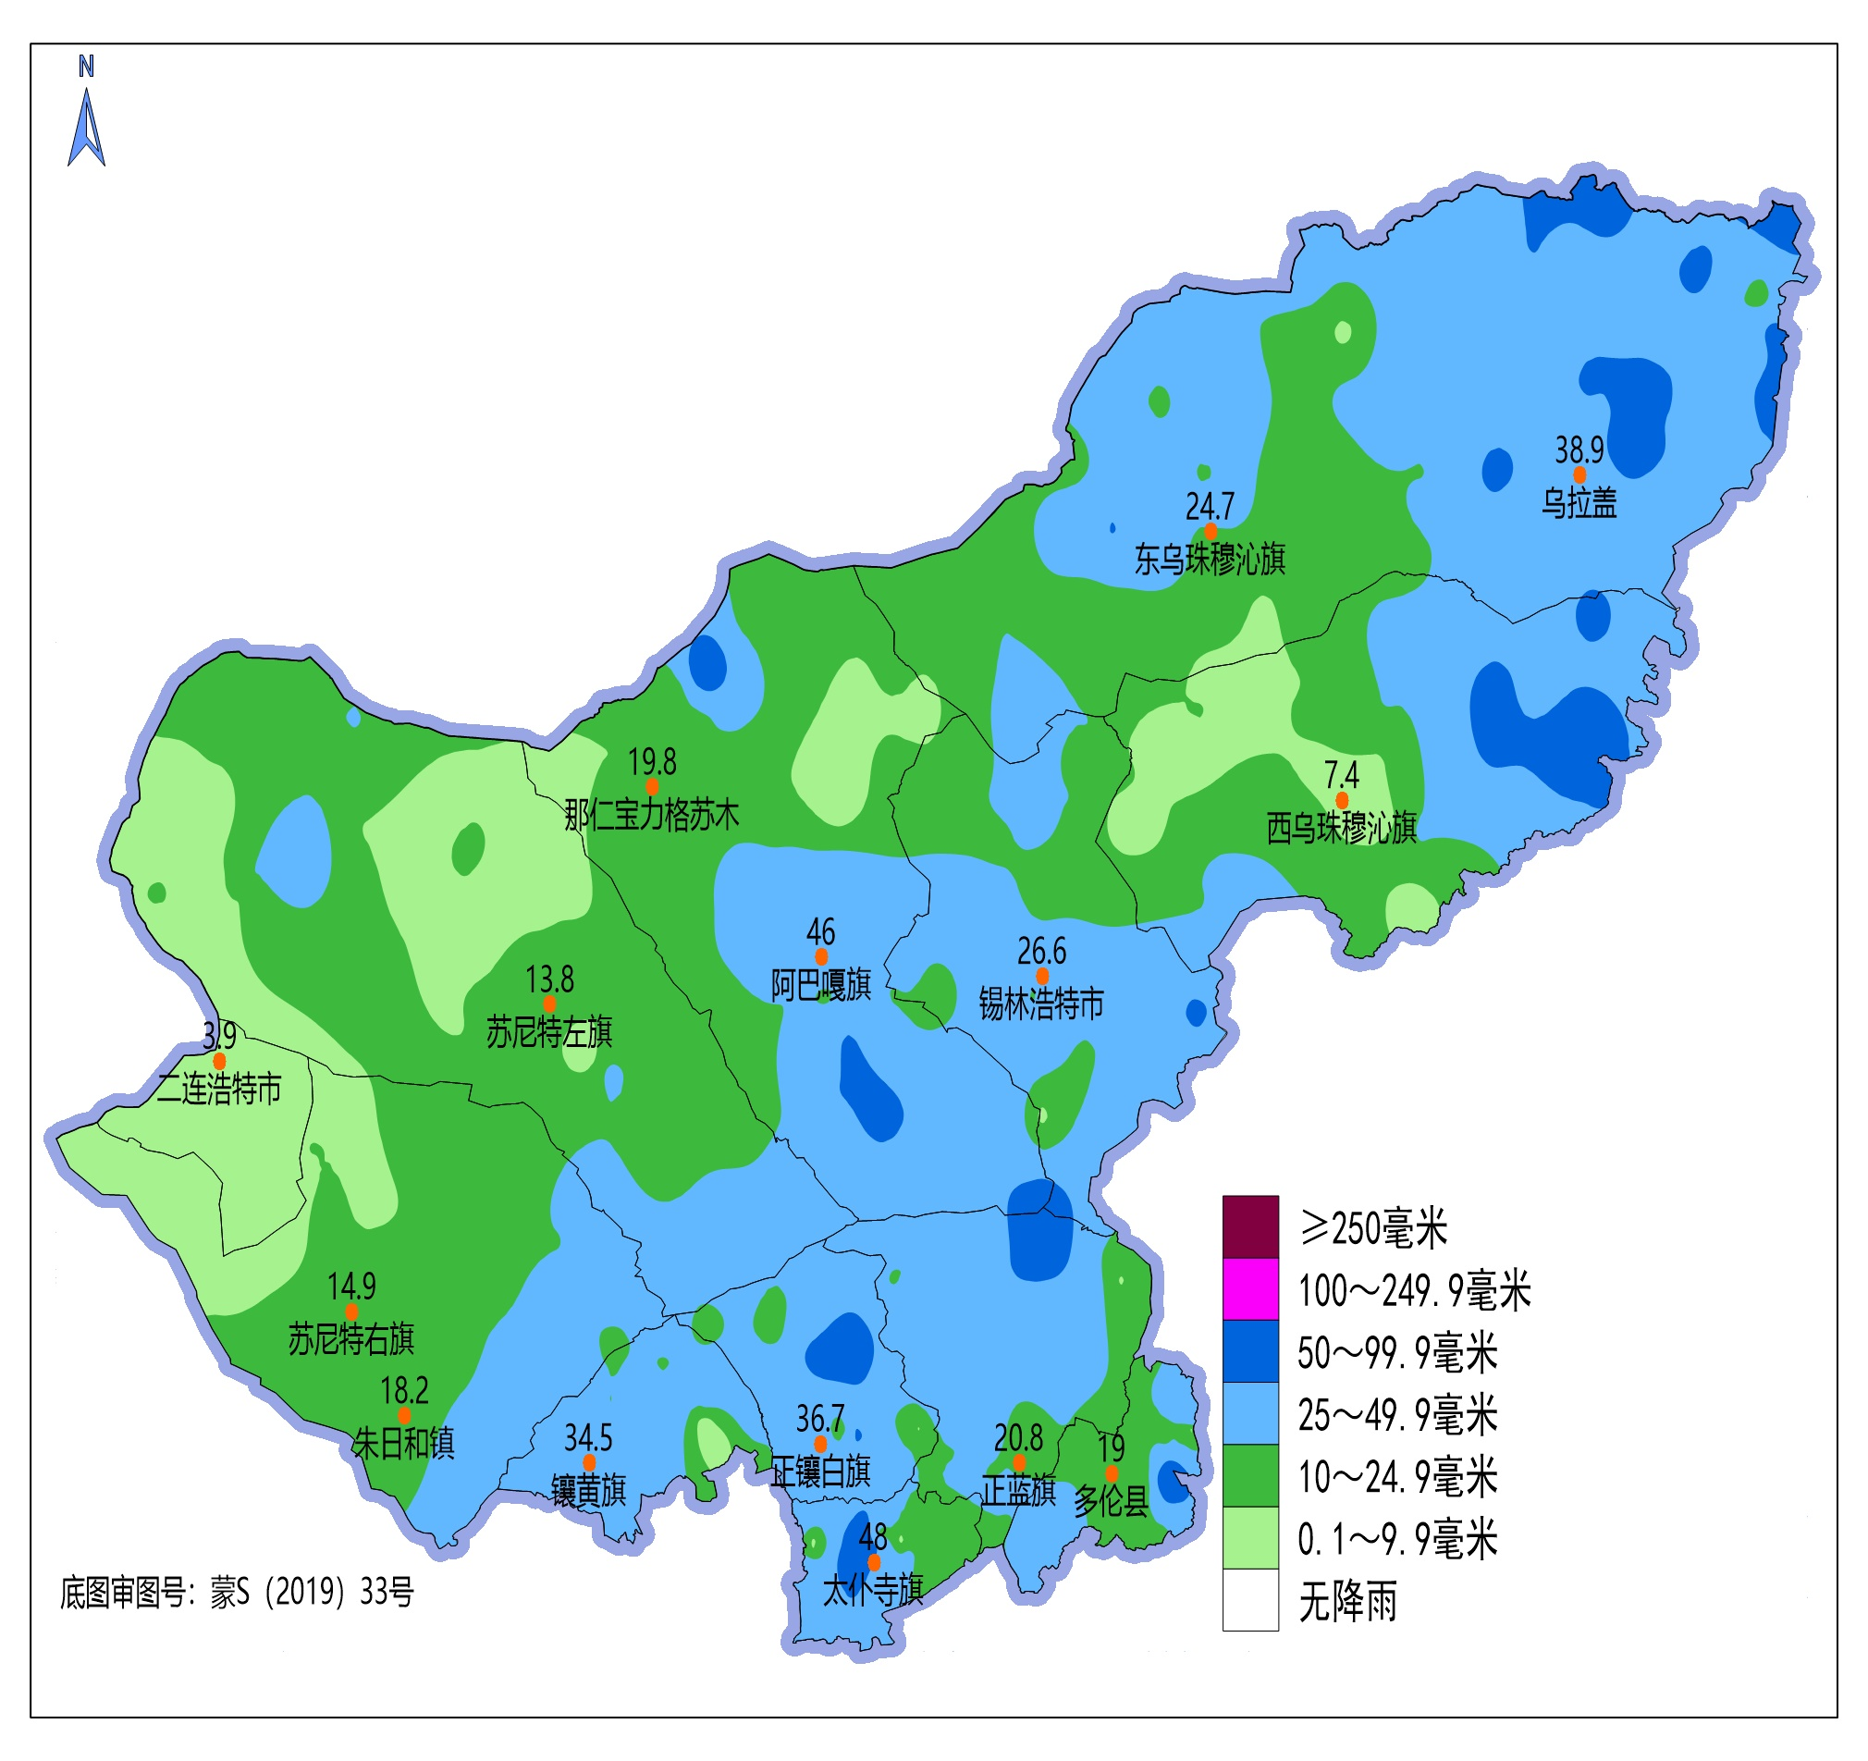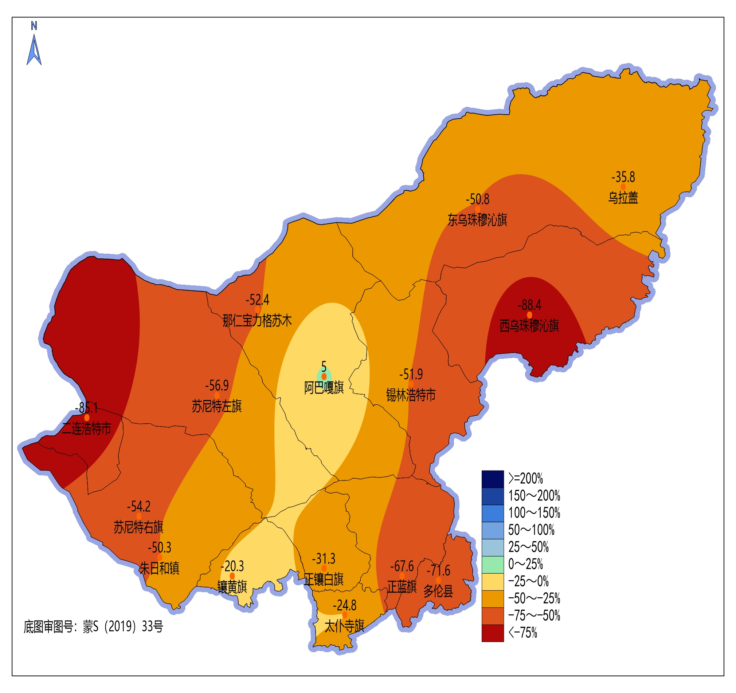
图4 2023年6月锡盟各地降水量（毫米） 图5 2023年6月锡盟各地降水距平百分率
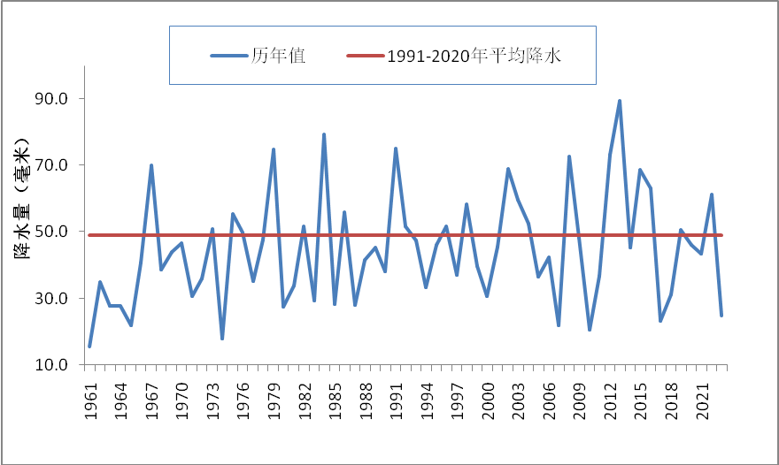
图6 1961年至2023年6月锡盟地区降水量年际变化图

（三）日照时数正常
全盟平均日照时数289.0小时，同比常年偏多3.5小时，同比去年偏多17.4小时。
各地月日照时数236.5～335.2小时（图8）。各地与常年同期相比，正蓝旗、西乌珠穆沁旗、乌拉盖偏少3.5～13.8小时，其余地区偏多1.1～13.0小时。各地与去年同期相比，偏多5.9～28.4小时。
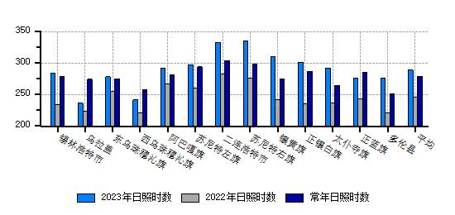
图8 2023年、2022年及常年6月锡盟地区日照时数

二、主要天气气候事件

（一）高温天气
高温日数较常年偏多，北部地区高温日数为1～7天，较常年同期偏多1～6天。6月中旬（14-18日）和下旬（22-24日）出现持续高温天气，6月中旬的高温天气为近30年历史同期最强高温天气。镶黄旗、正镶白旗、太仆寺旗、正蓝旗、多伦县最高气温突破6月历史极值。

（二）干旱
6月上旬至中旬末降水异常偏少，气温偏高，且出现持续高温天气，加剧土壤水分蒸发，致使土壤墒情持续变差，旱情持续，部分地区旱情加重。6月中旬末出现一次明显降雨天气，西南部地区旱情缓解，北部地区旱情缓和。下旬出现高温天气，北部地区干旱发展，程度持续加重，范围不断扩大。目前我盟仍有不同程度的旱情，以中旱为主，面积达 10.82 万平方公里，占全盟面积的 54%。

三、气候对行业的影响评价

（一）气候与牧业
由于干旱所致，二连浩特市至今未返青。东乌珠穆沁旗、镶黄旗、苏尼特右旗天然牧草高度与去年持平外，其余地区偏低3～30厘米。苏尼特右旗天然牧草产量偏高31千克/公顷外，其余地区偏低168～5373千克/公顷。6月末我野外试验研究基地观测到群体绵羊在自然放牧状态下，月内体重绝对增长量为228.3克/日，比历年同期多增了111.7克/日。

（二）气候与交通
锡林郭勒盟6月影响交通运营的10毫米以上降水、雾霾、沙尘暴（扬沙）、大风等天气，各地出现日数为1～2天，其余时段天气晴好，利于交通运营。

（三）气候与旅游
全盟11个4A级旅游景点旅游气候舒适度指数温湿指数16.3～19.7之间。空气质量优良，感觉舒适，旅游气候舒适度等级为适宜。全盟11个4A级旅游景点气候舒适度等级见表1。
表1 6月4A级旅游景点舒适度等级
旅游景点 | 旅游舒适度等级 | 旅游景点 | 旅游舒适度等级
旅游景点 | 6月 | 旅游景点 | 6月
元上都遗址 | 适宜，舒适 | 布林泉景区 | 适宜，舒适
贝子庙 | 适宜，舒适 | 太仆寺御马苑 | 适宜，舒适
锡市马都核心区 | 适宜，舒适 | 二连浩特恐龙  地质公园 | 适宜，舒适
蒙古罕城 | 适宜，舒适 | 二连浩特市国门  旅游景区 | 适宜，舒适
乌兰五台景区 | 适宜，舒适 | 多伦湖景区 | 适宜，舒适
乌拉盖九曲湾 | 适宜，舒适

四、2023年7月短期气候预测
常年7月，全盟各地平均气温19.1～24.6℃，降水量34.3～104.3毫米。常年7月，局地暴雨、洪涝、冰雹、雷暴灾害多发。年极端最高气温一般出现在此月，高温日数为最多月。

预计7月，降水量27.4～104.3毫米，较常年略少0～20%；平均气温19.1～26.6℃，较常年偏高1～2℃。7月，强对流天气增多、由此造成雷电、暴雨和冰雹等灾害性天气明显增多，应密切关注短期天气预报，及早做好御防。降水偏少，干旱持续，需防范气干旱对农牧业生产的不利影响。

附表 锡盟地区2023年6月气温、降水评价表
站名 | 区站号 | 气温 | 异常度 | 评价 | 降水量 | 百分率 | 评价
锡林浩特 | 54102 | 21.0 | 1.7 | 偏高 | 26.6 | -51.9 | 显著偏少
乌拉盖 | 50913 | 19.0 | 1.3 | 偏高 | 38.9 | -35.8 | 偏少
东乌珠穆沁旗 | 50915 | 20.7 | 1.4 | 偏高 | 24.7 | -50.8 | 显著偏少
西乌珠穆沁旗 | 54012 | 20.1 | 2.3 | 显著偏高 | 7.4 | -88.4 | 显著偏少
阿巴嘎旗 | 53192 | 20.2 | 1.2 | 偏高 | 46．0 | 5 | 正常
苏尼特左旗 | 53195 | 22.4 | 1.8 | 偏高 | 13.8 | -56.9 | 显著偏少
二连浩特 | 53068 | 23.1 | 1.4 | 偏高 | 3.9 | -85.1 | 显著偏少
苏尼特右旗 | 53272 | 22.7 | 1.6 | 偏高 | 14.4 | -55.7 | 显著偏少
镶黄旗 | 53289 | 20.5 | 1.5 | 偏高 | 34.5 | -20.3 | 正常
正镶白旗 | 54204 | 18.7 | 0.9 | 正常 | 36.7 | -31.3 | 偏少
太仆寺旗 | 54305 | 18.1 | 1.5 | 偏高 | 48.0 | -24.8 | 正常
正蓝旗 | 54205 | 19.2 | 1.8 | 偏高 | 20.8 | -67.6 | 显著偏少
多伦县 | 54208 | 18.7 | 1.5 | 偏高 | 19.0 | -71.6 | 显著偏少
附录：资料来源及说明
1. 资料来源
（1）气温、降水、日照等实时资料来自地面自动气象站资料。
（2）气温、降水、日照等历史资料来自地面气象信息化资料。
（3）气候平均值（累年值）以1991-2020年为基准。
（4）全盟15个国家级气象站。
（5）灾害灾情为不完全统计值，来源于各地应急管理局。
2. 说明
（1） 气温使用气温距平△T评定：
3.0℃≤ △T 异常偏高
2.0℃≤ △T ＜3.0℃ 显著偏高
1.0℃≤ △T ＜2.0℃ 偏高
-1.0℃＜ △T ＜1.0℃ 正常
-2.0℃＜ △T ≤-1.0℃ 偏低
-3.0℃＜ △T ≤-2.0℃ 显著偏低
△T ≤-3.0℃ 异常偏低
（2） 降水使用降水距平百分率△R%划分：
100%≤ △R% 异常偏多
50%≤ △R% ＜100% 显著偏多
25%≤ △R% ＜50% 偏多
-25%＜ △R% ＜25% 正常
-50%＜ △R% ≤-25% 偏少
-80%＜ △R% ≤-50% 显著偏少
△R% ≤-80% 异常偏少
（3） 日照使用日照时数距平△S评定：
100小时≤ △S 异常偏多
50小时≤ △S ＜100小时 显著偏多
20小时≤ △S ＜50小时 偏多
-20小时＜ △S ＜20小时 正常
-50小时＜ △S ≤-20小时 偏少
-100小时＜ △S ≤-50小时 显著偏少
△S ≤-100小时 异常偏少
（4）人体健康评价方法采用体感温度ET来划分。
（5）旅游气候舒适度评价方法采用内蒙古自治区地方标准（DB15/T 1762-2019）。
（6）交通不利日数利用交通运营不利日数,即10毫米以上降水、雪、雾及扬沙、沙尘暴、大风天气来统计。

编写单位：锡林郭勒盟气象局
编写：艳萍 乌日恒 审核：王学强 签发：于长文
政务邮箱：气象台/锡林郭勒盟局/内蒙古区气象局/中国气象局
电话：8241684 2023年7月4日
报送：区局应急与减灾处、区局气候中心、盟委信息处
抄送：防汛办、生态办

